מתמטיקה דיסקרטית
ממ"ן 18
ירון לייבי
312463151
yaron5594@gmail.com

שאלה 1

סעיף א':
הנחת האינדוקציה: אורכו של כל פסוק נותן שארית 1 בחילוק ב- 3.
נבדוק תחילה את המשפט עבור פסוקים יסודיים: גודל כל פסוק יסודי הוא 1 ולכן שארית החלוקה ב 3 תהיה גם 1.
נניח שגודלו של פסוק הוא .
אורכו של הפסוק 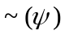הוא 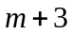
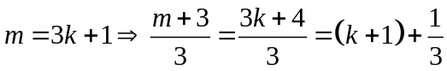
ולכן גם אורכו של הפסוק מקיים את ההנחה.
נניח שגודלם של הפסוקים 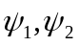הם בהתאמה .
אורכו של הפסוק 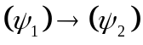הוא 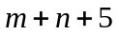
ולכן גם אורכו של הפסוק מקיים את ההנחה .
קיבלנו, לפי משפט האינדוקציה, שלכל הפסוקים יש התכונה הנידונה.

סעיף ב':
הטענה עדיין נכונה כי הפסוקים
- 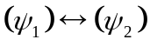
- 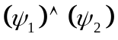
- 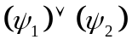
בעלי אותו האורך כמו הפסוק - פסוק שכבר הוכחנו בסעיף א' שמקיים את הטענה.

סעיף ג':
הנחת האינדוקציה: אורכו של כל פסוק נותן שארית 1 בחילוק ב- 3.
נבדוק תחילה את המשפט עבור פסוקים יסודיים: גודל כל פסוק יסודי הוא 1 ולכן שארית החלוקה ב 3 תהיה גם 1.
נניח שגודלו של פסוק הוא .
אורכו של הפסוק 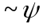הוא 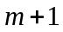
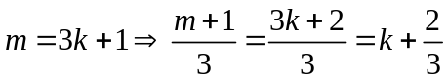
בניגוד להנחת האינדוקציה, מקבלים שארית 2 במקום שארית 1.
נניח שגודלם של הפסוקים הם בהתאמה .
אורכו של הפסוק 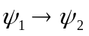הוא 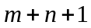
בניגוד להנחת האינדוקציה, מקבלים שארית 0 במקום שארית 1.
קיבלנו סתירה.

שאלה 2

להלן לוח האמת של הפסוק 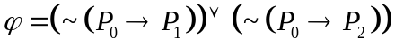
 | 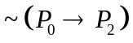 | 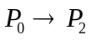 | 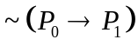 | 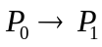 | 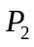 |  | 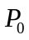
F | F | T | F | T | F | F | F | 0
F | F | T | F | T | T | F | F | 1
F | F | T | F | T | F | T | F | 2
F | F | T | F | T | T | T | F | 3
T | T | F | T | F | F | F | T | 4
T | F | T | T | F | T | F | T | 5
T | T | F | F | T | F | T | T | 6
F | F | T | F | T | T | T | T | 7

סעיף א':
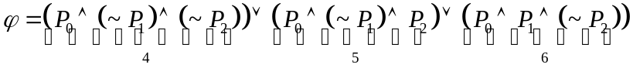
סעיף ב':
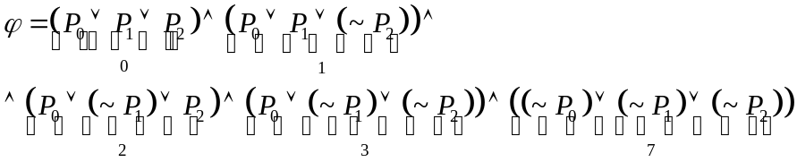

שאלה 3

נתון:
- אם ירד גשם אז לא ירד שלג
- אם לא תהיה רוח צפונית אז לא ירד שלג
- אם לא ירד גשם אז לא תהיה רוח צפונית
- תהיה רוח צפונית או ירד שלג
- לא יכול להיות ש (תהיה רוח צפונית ולא ירד שלג)
נסמן:
- ירד גשם =
- ירד שלג =
- רוח צפונית = 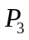

המשך השאלה בדף הבא

סעיף א':
- 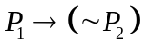
- 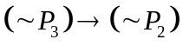
- 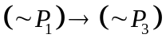
- 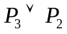
- 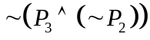
סעיף ב':
צריכים להראות שכל פסוקי התחזית לא יהיו אמיתיים יחד:
נראה לדוגמה את המצב שבו 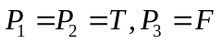:
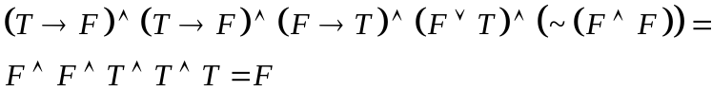
סעיף ג':
נוסיף פסוק: ירד שלג =
הפסוק המתוקן כאשר 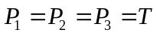:
זורקים את הפסוק "אם ירד גשם אז לא ירד שלג"

שאלה 4

סעיף א':
נציב 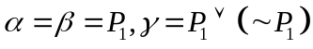ונקבל
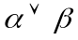 | 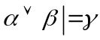 |  | 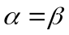
T | T | T | T
F | T | T | F

ולכן קבלנו כי אבל אינו שקול טאוטלוגית ל-
סעיף ב':
נוכיח בעזרת טבלת אמת:
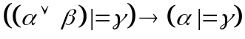 | 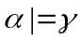 | 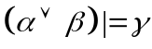 |  | 
T | T | T | F | F | F
T | T | T | T | F | F
X | X | F | F | T | F
T | T | T | T | T | F
X | X | F | F | F | T
T | T | T | T | F | T
X | X | F | F | T | T
T | T | T | T | T | T

באדום שורות שמוחקים מהטבלה (כי )
X – don't care.
הראנו בטבלה כי ולכן זה נכון.

סעיף ג':
נפריך: אם 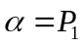 אז 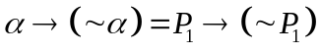
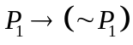 | 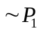
F | F | T
T | T | F

קבלנו כי זה לא סתירה וגם לא טאוטולוגיה.

